ΤΑΥΤΟΤΗΤΑ ΠΡΟΓΡΑΜΜΑΤΟΣ ΚΑΛΛΙΕΡΓΕΙΑΣ ΔΕΞΙΟΤΗΤΩΝ
Τίτλος | ΣΚΑΚΙ ΚΑΙ ΦΑΝΤΑΣΙΑ
Φορέας | ΕΛΛΗΝΙΚΗ ΣΚΑΚΙΣΤΙΚΗ ΟΜΟΣΠΟΝΔΙΑ
Θεματική | ΔΗΜΙΟΥΡΓΩ ΚΑΙ ΚΑΙΝΟΤΟΜΩ-ΔΗΜΙΟΥΡΓΙΚΗ ΣΚΕΨΗ ΚΑΙ ΠΡΩΤΟΒΟΥΛΙΑ |  | Υποθεματική | STEM/STEAM
ΒΑΘΜΙΔΑ/ΤΑΞΕΙΣ  (που προτείνονται) |  | ΝΗΠΙΑΓΩΓΕΙΟ / Α’ & Β’ ΔΗΜΟΤΙΚΟΥ / ΠΡΩΤΟΒΑΘΜΙΑ
Δεξιότητες στόχευσης του εργαστηρίου |  | Δεξιότητες μάθησης του 21^{ου} αιώνα (4cs), δεξιότητες ζωής, δεξιότητες της τεχνολογίας της μηχανικής και της επιστήμης, δεξιότητες του νου.
Έντυπο ΙΙ

Σύντομη περιγραφή του Προγράμματος Καλλιέργειας Δεξιοτήτων (έως 200 λέξεις)
Η εκμάθηση των βασικών κανόνων του πνευματικού αθλήματος του σκακιού, μέσα από παιγνιώδεις και εικαστικές δράσεις.
Το σκάκι μπορεί να αποτελέσει ένα εκπαιδευτικό εργαλείο, με σκοπό να βοηθήσει τους μαθητές τόσο στη μαθησιακή τους ετοιμότητα και διαδικασία και γενικότερα στην ακαδημαϊκή τους εξέλιξη, όσο και σε πολλές άλλες πτυχές της προσωπικότητας τους όπως η συμπεριφορά, η κοινωνικοποίηση, κλπ. Σκοπός του εκπαιδευτικού υλικού είναι η εκμάθηση των μαθητών/μαθητριών Νηπιαγωγείου και Δημοτικού σχολείου του σκακιστικού παιχνιδιού με στόχο τη χρήση του κυρίως ως εργαλείου μάθησης. Με την εισαγωγή του σκακιού στην εκπαίδευση, προσβλέπουμε σε πιθανά οφέλη διττά. Αφενός των μαθητών στη μάθηση, στο χαρακτήρα, και στη συμπεριφορά (κοινωνικογνωστική προσέγγιση) και αφετέρου των εκπαιδευτικών στη διαθεματική προσέγγιση, σε μεμονωμένα μαθήματα (μαθηματικά, γλώσσα κλπ) και στη διαχείριση της τάξης. Η προσέγγιση θα γίνει με θεωρίες συμπεριφοριστικές (Behaviouristic), γνωστικές (Cognitive), ανθρωπιστικές (Humanistic) και κοινωνικής μάθησης (Social learning). Η εκμάθηση θα γίνει διαθεματικά, βασισμένη σε παιγνιώδεις δραστηριότητες με θέμα το σκάκι. Λόγω της πλήρους πληροφόρησης των δεδομένων που απαιτείται στο σκάκι, το εκπαιδευτικό μας υλικό προτείνουμε να ενταχθεί στην θεματική ενότητα Δημιουργώ & Καινοτομώ – Δημιουργική Σκέψη & Πρωτοβουλία.

Δομή Προγράμματος Καλλιέργειας Δεξιοτήτων

Δεξιότητες στόχευσης του προγράμματος | Το πρόγραμμα εντάσσεται στις νέες θεματικές και στις ήπιες δεξιότητες που καλούμαστε να αναπτύξουμε στο πλαίσιο των εργαστηρίων δεξιοτήτων του 21ου αιώνα. Λήφθηκαν υπόψη σύγχρονες μεθοδολογικές προσεγγίσεις για τον καθορισμό των μαθησιακών στόχων, τον ορισμό των περιεχομένων μάθησης και το σχεδιασμό των προτεινόμενων δραστηριοτήτων.  Α. Δεξιότητες μάθησης του 21ου αιώνα 4cs: Κριτική σκέψη, Επικοινωνία, Ψηφιακή επικοινωνία, Ψηφιακή συνεργασία, Συνδυαστικές δεξιότητες ψηφιακής τεχνολογίας, Συνεργασία, Δημιουργικότητα  Β. Δεξιότητες ζωής: Κοινωνικές δεξιότητες, Προσαρμοστικότητα και Υπευθυνότητα  Γ. Δεξιότητες της τεχνολογίας, της μηχανικής και της επιστήμης: Δεξιότητες διαχείρισης των Μέσων: Πληροφορικός γραμματισμός, Ψηφιακός γραμματισμός, Δεξιότητες διεπιστημονικής και διαθεματικής χρήσης των νέων τεχνολογιών, Δεξιότητες δημιουργίας και διαμοιρασμού  Δ. Δεξιότητες του νου: Ρουτίνες σκέψης και αναστοχασμός, Οργανωσιακή σκέψη, Επίλυση προβλημάτων, Μελέτη περιπτώσεων, Κατασκευές, παιχνίδια, εφαρμογές με θέμα το σκάκι

Εργαστήριο/τίτλος Διάρκεια | Προσδοκώμενα μαθησιακά αποτελέσματα | Περιγραφή δραστηριοτήτων
Τίτλος εργαστηρίου:  “Δεξιότητες στόχευσης του προγράμματος. Ενδυνάμωση ομάδας  - έναυσμα  ενδιαφέροντος. Το σκάκι”  Διάρκεια: 3 διδακτικές ώρες.  1 | Το 1ο Εργαστήριο Δεξιοτήτων περιλαμβάνει δραστηριότητες σε ολομέλεια για το δέσιμο της ομάδας, και της επικοινωνίας, άμεσης και έμμεσης, Συμβόλαιο Τάξης, 8 δραστηριότητες για τις οποίες ο/η εκπαιδευτικός έχει τη διακριτική ευχέρεια να αποφασίσει τόσο τη σειρά όσο και τον αριθμό επίδειξης.  Στόχος του εργαστηρίου είναι οι μαθητές/τριες να είναι σε θέση:  -να εμπλέκονται σε δραστηριότητες γνωστικής προετοιμασίας: 1. Βλέπω –Σκέφτομαι- Αναρωτιέμαι (See-Think-Wonder)  -να διατυπώνουν ερωτήματα, τα οποία μπορούν να απαντηθούν μέσω της διερεύνησης δεδομένων, να οργανώσουν τις γνώσεις τους γύρω από νέες έννοιες να έρθουν σε επαφή με το Σκάκι | 1η Δραστηριότητα: Ανάγνωση του παραμυθιού “Μια φορά κι έναν καιρό ήταν το σκάκι” (Γιουβαντσιούδη Κώστα & Μουσιάδου Ειρήνης),  2η Δραστηριότητα: προβολή video: σχετικά με το θέμα https://www.youtube.com/watch?v=ObwBC8KGQKM  3η Δραστηριότητα: προβολή του video: "Ο Μικρός Νικόλας: Το Χειροτερο Καλοκαίρι (Σκάκι)"  https://www.youtube.com/watch?v=g0hLStpzFv0  4η Δραστηριότητα: προβολή του video: “Geri’s game”  https://www.youtube.com/watch?v=kweN7VLx-JE  5η Δραστηριότητα: προβολή του video: Μια σκακιέρα με λέξεις, αριθμούς και χρώματα (Μαγικό Πανεπιστήμιο)  https://www.youtube.com/watch?v=QzlCPwfmMaU  6η Δραστηριότητα: προβολή του video: Η Κάτια και ο Άρης μας μαθαίνουν Σκάκι - Οι κανόνες του παιχνιδιού σε 10'- Laws of Chess in 10': https://www.youtube.com/watch?v=SbUTih7C444&t=36s  7η Δραστηριότητα: προβολή του video: ΤΟ ΣΚΑΚΙ ΣΕ 20’: https://www.youtube.com/watch?v=SMH2HVCcznk  8η Δραστηριότητα: συζήτηση γύρω από το σκάκι με τα παιδιά, με στόχο τη διερεύνηση των πρότερων γνώσεών τους σχετικά με το πνευματικό άθλημα. και μπορούν να ψηφίσουν με https://answergarden.ch/ , ή με https://www.tricider.com/ ., .  • Αξιολόγηση: Το Συννεφόλεξο του σκακιού δημιουργείται με ψηφιακή εφαρμογή (http://www.tagxedo.com/ , ή https://www.menti.com/ , )
Τίτλος εργαστηρίου:  “Εκμάθηση κανόνων σκακιού”  Διάρκεια: 3 διδακτικές ώρες.  2 | Στόχος του εργαστηρίου είναι οι μαθητές/τριες να έρθουν σε επαφή με τον μαγικό κόσμο των άσπρων και μαύρων τετραγώνων. Σημαντική είναι η συμβολή του/της εκπαιδευτικού που θα πρέπει να επιμείνει στην παρουσίαση των κανόνων μέσω παιγνιωδών δραστηριοτήτων, κυρίως και όχι μέσω απλών φυλλαδίων. | 1η Δραστηριότητα: Στο εργαστήρι αυτό, ο/η εκπαιδευτικός μπορεί να διδάξει συνοπτικά στα παιδιά τις κινήσεις με τις οποίες κινείται πάνω στη σκακιέρα το κάθε σκακιστικό κομμάτι. Η διδασκαλία μπορεί να βασιστεί στη γνώση του/της εκπαιδευτικού, σε κάποιο σκακιστικό βιβλίο, σε βιντεοσκοπημένα μαθήματα επίδειξης που βρίσκονται αναρτημένα στο διαδίκτυο (ενδεικτικά: https://www.youtube.com/watch?v=SbUTih7C444 ) ή στο υλικό που παρατίθεται στο Υπόμνημα (Φύλλο εργασίας 4). Οι μαθητές/τριες που γνωρίζουν ήδη τις κινήσεις των σκακιστικών κομματιών μπορούν να αξιοποιηθούν ως βοηθοί του/της εκπαιδευτικού, συμβάλλοντας στην καλύτερη και ταχύτερη εκμάθηση των κινήσεων από όλα τα παιδιά του τμήματος με παιχνιώδη τρόπο.  2η Δραστηριότητα: Η χρήση μαγνητικής σκακιέρας εκμάθησης είναι ιδιαίτερα σημαντική. Αν δεν είναι δυνατή, τότε ο/η εκπαιδευτικός μπορεί να χρησιμοποιήσει λογισμικό στην κίνηση των κομματιών και στις βασικές αρχές του σκακιού.  (Eκπαιδευτική Πλατφόρμα https://www.chesskid.com/, Πλατφόρμα ΑΙΣΩΠΟΣ https://aesop.iep.edu.gr/node/11764 )
Τίτλος εργαστηρίου:  “Παίζουμε σκάκι σε σκακιέρες, σε ομάδες με τους/τις συμμαθητές/συμμαθήτριές μας” Διάρκεια: 3 διδακτικές ώρες.  3  Αναγκαία κρίνεται η προμήθεια σκακιστικού υλικού μέσω της σχολικής επιτροπής (προτείνετε επικοινωνία με σκακιστικό σύλλογο της περιοχής)-το κόστος είναι χαμηλό. | Ο μαθητές/τριες να είναι σε θέση:  -να συμμετέχουν σε μια συζήτηση,  -να επιχειρηματολογούν και να διατυπώνουν ερωτήσεις,  -να «παίζουν»,  - να εντοπίζουν και να αναπαριστούν διαδρομές με σύστημα αναφοράς έξω από το σώμα τους, με τη χρήση ποικίλων χωρικών εννοιών | 1η Δραστηριότητα: Ο/η εκπαιδευτικός δίνει εντολές στην ομάδα, με σκοπό την κατανόηση των δυνατοτήτων των κομματιών και της δημιουργίας κινήτρου ανταγωνισμού π.χ. στήστε μόνο τους Ίππους, ο/η γρηγορότερος/η κερδίζει, μετακινήστε δύο τετράγωνα το Στρατιώτη μπροστά από το Βασιλιά κλπ.  2η Δραστηριότητα: Οι μαθητές/τριες προσπαθούν να εφαρμόσουν τους κανόνες και τις αρχές του σκακιού, παίζοντας με τους συμμαθητές/συμμαθήτριές τους. Η διαρκή εναλλαγή αντιπάλων είναι ιδιαίτερα σημαντική.  3η Δραστηριότητα: Ενισχύεται η μύηση των μαθητών/τριών στον μαγικό κόσμο των άσπρων και μαύρων τετραγώνων μέσω παιγνιωδών δραστηριοτήτων με θέμα το σκάκι https://mychess.gr/wp-content/uploads/2022/05/Paigniodis.pdf
Τίτλος εργαστηρίου:  “Σχεδίαση σκακιέρας. Βιωματική επαφή των μαθητών/τριών”  Διάρκεια: 3 διδακτικές ώρες.  4 | Στόχος του εργαστηρίου είναι οι μαθητές/τριες να έρθουν σε βιωματική επαφή αρχικά με τη σκακιέρα και, μέσω της διάδρασης, να αντιληφθούν σε βάθος τους κανόνες του παιχνιδιού. Μακροπρόθεσμο στόχο μπορεί να αποτελέσει και η ολική κατασκευή μιας σκακιέρας π.χ. μέσω χαρτοπολτού (https://mychess.gr/wp-content/uploads/2021/12/XARTOPOL.jpg ), σε κόλλα χαρτιού να ζωγραφίσει το κάθε παιδί τη σκακιέρα του με τρισδιάστατα τα κομμάτια ή να προμηθευτεί το σχολείο επιδαπέδια σκακιέρα και οι μαθητές/τρια να σχεδιάσουν κομμάτια του σκακιού και να τα κολλήσουν στη μπλούζα τους ή να τα φορέσουν. | 1η Δραστηριότητα: Η εκμάθηση γίνεται μέσω παιγνιωδών δραστηριοτήτων με θέμα το σκάκι https://mychess.gr/wp-content/uploads/2022/05/Paigniodis.pdf  2η Δραστηριότητα: Οι οπτικές διεργασίες της ανάλυσης και της σύνθεσης των ερευνητικών εννοιών θα εφαρμοστούν σε δραστηριότητες με σκακιστικά παζλ, πλακόστρωτα και μωσαϊκά τόσο επιτραπέζια όσο κυρίως στην αυλή και σε επιδαπέδια σκακιέρα την οποία μπορούν να κατασκευάσουν οι μαθητές/τριες https://mychess.gr/wp-content/uploads/2021/12/pazl.jpg  3η Δραστηριότητα: H/Ο εκπαιδευτικός παρουσιάζει την εικόνα μιας σκακιέρας, αναλύοντας τα γεωμετρικά της χαρακτηριστικά. Συγκεκριμένα, παρουσιάζει τις έννοιες της γραμμής (οριζόντια) και της στήλης (κάθετα) όπως επίσης του μεγάλου τετραγώνου 8x8 (8 γραμμές επί 8 στήλες) το οποίο εσωκλείει 64 μικρότερα τετράγωνα που αποτελούν τις θέσεις στις οποίες μπορούν να κινηθούν τα σκακιστικά κομμάτια. Οι μαθητές και οι μαθήτριες καλούνται, υπό τις οδηγίες συγκεκριμένου φυλλαδίου εργασίας (φυλλάδιο εργασίας 1, παρατίθεται στο Παράρτημα) να σχεδιάσουν και να χρωματίσουν μια δική τους σκακιέρα χρησιμοποιώντας χάρακα. Σε μαθητές/τριες μεγαλύτερης ηλικίας δύναται στις γραμμές και στις στήλες της σκακιέρας να τοποθετούνται γράμματα και αριθμοί, εισάγοντας τους μαθητές και τις μαθήτριες στη μαθηματική έννοια του προσανατολισμού, των συντεταγμένων και του εντοπισμού σημείου. Επίσης, στην έννοια της καθετότητας.
Τίτλος εργαστηρίου:  “Κατασκευή σκακιστικών κομματιών. Εικαστικές δημιουργίες με θέμα το σκάκι”  Διάρκεια: 3 διδακτικές ώρες.  Διαθεματική σύνδεση του σκακιστικού παιχνιδιού  5 | Στόχος του εργαστηρίου είναι οι μαθητές/τριες να έχουν βιωματική επαφή με τα κομμάτια.  Οι μαθητές/τριες θα ενεργοποιήσουν τις καλλιτεχνικές ανησυχίες τους με ερέθισμα το σκάκι, θα μάθουν για κατασκευαστικές τεχνικές και τεχνικές ζωγραφικής ενώ παράλληλα θα ανοίξουν και τους ορίζοντες τους για τον τρόπο που βλέπουν τον κόσμο.  Οι δραστηριότητες γίνονται σε ολομέλεια με ομάδες και καλλιεργείται:  -η ομαδοσυνεργατικότητα, η δεξιότητα της συνεργασίας, η αλληλεπίδραση και το ομαδικό αίσθημα (Δεξιότητες Κοινωνικής ζωής).  -Οι διαδικασίες αναζήτησης πληροφοριών, η καταχώρηση και η αξιολόγησης ενός προβλήματος. | 1η Δραστηριότητα: Ο/Η εκπαιδευτικός παρουσιάζει (με φυσικό και απτικό ή ψηφιακό τρόπο) τα 6 σκακιστικά κομμάτια (Βασιλιάς, Βασίλισσα, Πύργος, Αξιωματικός, Ίππος, στρατιώτης ) και συζητάει με τα παιδιά για τον ρόλο και για την αξία του κάθε κομματιού στην διάρκεια της σκακιστικής παρτίδας. Στη συνέχεια, οι μαθητές και οι μαθήτριες καλούνται να κατασκευάσουν τα δικά τους 6 σκακιστικά κομμάτια χρησιμοποιώντας κάποια από τις προτεινόμενες τεχνικές που έχουν καταγραφεί στο δεύτερο φυλλάδιο εργασίας (παρατίθεται στο Παράρτημα). Τα 6 σκακιστικά κομμάτια, αποτελούν ένα ατομικό σετ για κάθε μαθητή/τρια, μαζί με τη σκακιέρα που δημιουργήθηκε στο πρώτο εργαστήριο.  2η Δραστηριότητα: Ο/η Εκπαιδευτικός προβάλει ανάλογα έργα μαθητών/τριών https://mychess.gr/wp-content/uploads/2022/05/ΕΚΘΕΣΗ-ΖΩΓΡΑΦΙΚΗΣ.pdf, με σκοπό να δώσει το ερέθισμα και στους δικους του μαθητές/τριες.  3η Δραστηριότητα: Οι μαθητές/τριες μέσα από ομάδες ή και ατομικά συζητούν και προβληματίζονται για το έργο που θέλουν να κάνουν τόσο θεματικά όσο και τεχνικά.  4η Δραστηριότητα: Οι μαθητές/μαθήτριες δημιουργούν έργα ζωγραφικής, χρησιμοποιώντας τη φαντασία και τη δημιουργικότητά τους, με τη βοήθεια του/της Εικαστικού του σχολείου.  5η Δραστηριότητα: Τα έργα των μαθητών/μαθητριών τοποθετούνται σε κατάλληλο χώρο, ώστε να πραγματοποιηθεί έκθεση ζωγραφικής στο σχολείο με θέμα το σκάκι.
Τίτλος εργαστηρίου: “Διαθεματική προσέγγιση του σκακιστικού παιχνιδιού. Συνέντευξη από μια/έναν πρωταθλήτρια/θλητή ή διακεκριμένο αθλητή του σκακιού”  Διάρκεια: 3 διδακτικές ώρες.  6 | Ο στόχος του εργαστηρίου είναι διττός:  -ο/η εκπαιδευτικός να βοηθήσει τους μαθητές/τριες να συνδέσουν το σκάκι με μαθήματα του σχολείου είτε άμεσα είτε έμμεσα  -η αρχική προσπάθεια των μαθητών/τριών να μάθουν και να εντρυφήσουν στη ζωή (τη σκακιστική και όχι μόνο) της/του πρωταθλήτριας/θλητή να δημιουργήσει ένα πρότυπο ανθρώπου που έχει διαπρέψει σε έναν τομέα. Τα ερεθίσματα σχετικά με τη ζωή της/του πρωταθλήτριας/θλητή θα λειτουργήσουν προσθετικά στον προβληματισμό των μαθητών/τριών και στην εξαγωγή των κατάλληλων ερωτήσεων μετέπειτα. | 1η Δραστηριότητα: Η/Ο εκπαιδευτικός προσπαθεί να συνδέσει το σκάκι διαθεματικά, χρησιμοποιώντας την διερευνητική μέθοδο, με τα μαθήματα του ωρολόγιου προγράμματος. Μέσω της σύνδεσης αυτής, γίνεται αποτίμηση της πιθανής βελτίωσης των μαθητών/τριών αλλά και του πιθανού μεγαλύτερου ενδιαφέροντος των μαθητών/τριών για τα συγκεκριμένα μαθήματα ή τις συγκεκριμένες ενότητες. Η σύνδεση μπορεί να γίνει με διττή πορεία είτε από το σκάκι προς το μάθημα: Κόστος Πύργου και Ίππου συγκριτικά με κόστος Βασίλισσας είτε από το μάθημα προς το σκάκι: Λέξη Ίππος αντί άλογο προέλευση κλπ.  2η Δραστηριότητα: Σκιαγραφείται το προφίλ της/του πρωταθλήτριας/θλητή που πρόκειται να προσέλθει με video και ιστορικά σημεία της πορείας του.  3η Δραστηριότητα: Οι μαθητές/τριες, χωρισμένοι σε ομάδες, προετοιμάζουν ερωτήσεις τις οποίες θα υποβάλλουν στην/ον πρωταθλήτριας/θλητή Σκακιού, που θα επισκεφθεί το σχολείο και μένει στην περιοχή ή ο/η εκπαιδευτικός ανοίγει τον συνεργατικό κειμενογράφο από το MeetingWords και ζητά οι ομάδες να γράψουν τις σκέψεις τους ή τις ερωτήσεις τους.  4η Δραστηριότητα: Οι μαθητές/τριες, χωρισμένοι σε ομάδες, κάνουν τις ερωτήσεις που προετοίμασαν στην/ον πρωταθλήτριας/θλητή Σκακιού, που επισκέπτεται το σχολείο και μένει στην περιοχή.  Αναστοχασμός του εργαστηρίου: Οι μαθητές/τριες, σε κύκλο, αναστοχάζονται σε όλα όσα έμαθαν κι ένιωσαν. Διατυπώνουν σκέψεις για το τι τους άρεσε, απόψεις, τι τους προβλημάτισε. Οι σκέψεις τους σημειώνονται από τον/την εκπαιδευτικό για τον δικό του/της αναστοχασμό.
Τίτλος εργαστηρίου:  “Σκάκι σε διαδικτυακές πλατφόρμες. Αποτίμηση του προγράμματος”  Διάρκεια: 3 διδακτική ώρα.  7 | Στόχος του εργαστηρίου είναι  οι μαθητές/τριες να διασκεδάσουν με την απόλαυση σκακιστικών παρτίδων μέσω διαδικτύου με άλλους αθλητές- μαθητές/αθλήτριες-μαθήτριες. Καταληκτικά γίνεται η αποτίμηση του προγράμματος.  Δεξιότητες μάθησης: 1. Επικοινωνία-Συνεργασία  2. Ψηφιακή μάθηση: Ψηφιακή συνεργασία, Ψηφιακή δημιουργικότητα, Συνδυαστικές δεξιότητες ψηφιακής τεχνολογίας  3. Δεξιότητες διαχείρισης των Μέσων: Πληροφορικός γραμματισμός, Ψηφιακός γραμματισμός | 1η Δραστηριότητα: Οι μαθητές/τριες ανακαλούν τις γνώσεις που έμαθαν και προσπαθούν να τις εφαρμόσουν, παίζοντας σκάκι on line, με άλλα παιδιά από άλλα μέρη της Ελλάδας, αλλά και του κόσμου, μέσω της Εκπαιδευτικής Πλατφόρμας chesskid.com (https://www.chesskid.com/learn/el ), με τη βοήθεια του/της καθηγήτριας Πληροφορικής του σχολείου. Η/Ο εκπαιδευτικός μπορεί να ερευνήσει άλλα σχολεία όπου διδάσκεται σκάκι και να συνεννοηθεί με τον/την εκπαιδευτικό του άλλου σχολείου, να συντονιστούν και να παίξουν παρτίδες μεταξύ τους οι μαθητές/τριες. Εφόσον τα σχολεία είναι στην ίδια περιφέρεια, μπορεί να γίνει και προσκληση για μετέπειτα δια ζώσης συνάντηση.  2η Δραστηριότητα: Οι μαθητές/τριες σε φύλλα εργασίας ή σε mentimeter ή σε google forms καταγράφουν τις απόψεις τους, αυτοαξιολογούνται και ετεροαξιολογούνται.

Περιγραφή βασικού θεωρητικού πλαισίου υποστήριξης του προγράμματος (Εώς 300 λέξεις)
Βασικός στόχος του παρόντος προγράμματος καλλιέργειας δεξιοτήτων είναι η παρώθηση των μαθητών/τριών στο να γνωρίσουν και να αγαπήσουν το παιχνίδι-άθλημα σκάκι όχι απαραίτητα στην εκμάθησή του, ώστε να μπορέσουν να απομυζήσουν τα μέγιστα οφέλη. Από το 1893 που έγινε η πρώτη έρευνα από τον Alfred Binet (1966) σε σκακιστές/σκακίστριες που έπαιζαν σκάκι δίχως να βλέπουν την σκακιέρα (Blindfold chess) με σκοπό τη διερεύνηση της μνημονικής τους ικανότητας, έχουν διεξαχθεί πλήθος ερευνών σε όλο τον κόσμο διερευνώντας, κυρίως τα οφέλη που μπορούν να προκύψουν από την εισαγωγή του σκακιού σε μαθηματικές, ακαδημαϊκές (γλώσσα, ιστορία κλπ.) κοινωνικές και γνωστικές δεξιότητες αλλά και στη συμπεριφορά, στη μνήμη, στην αυτοσυγκέντρωση, στην κοινωνικοποίηση, το (αμφισβητούμενο) IQ κλπ. (Frank, 1974; Dullea, 1982; Palm 1990; Van Zyl, 1991; Ferguson, 1994; Smith & Sullivan 1997; Ferguson 2000; Hong & Bart 2003; Ferreira, et al., 2008; Ferreira & Palhares, 2008; Scholz et al., 2008; Sundberg, 2011; Giuliano D‘Ereditΰ, 2011; Kazemi et al., 2011; Barrett et al., 2011; Barrett & Fish, 2011; Sigirtmac, 2011; Jerrim 2013; Aghuzumtsyan & Poghosyan 2014; Nicotera et al., 2014; Moreno 2014; Trinchero et al., 2014; Zielinska, 2014; Khosrorad et al., 2014; Gumede & Rosholm, 2015; Sala et. al., 2015; Aydin, 2015; Trinchero & Sala 2016 κ.α.). Ως παιδαγωγική προσέγγιση, το σκάκι εγγράφεται στο πλαίσιο του κλασικού εποικοδομισμού (constructivism). Το σκάκι είναι ένα εκπαιδευτικό εργαλείο που προσφέρει πολλά οφέλη για τους μαθητές/μαθήτριες, από την προσχολική ηλικία. Θα πρέπει να εισαχθεί ως μέρος του προγράμματος σπουδών στα σχολεία όπως γίνεται ήδη σε πολλές ανεπτυγμένες χώρες, εντός και εκτός Ευρωπαϊκής ένωσης. Σε πολλές χώρες και πρόσφατα και στην Ελλάδα, το σκάκι έχει εισαχθεί πιλοτικά στο ωρολόγιο πρόγραμμα από το 2014, ενώ σε άλλες χώρες (όπως στην Αρμενία και πρόσφατα στη Γεωργία) είναι βασικό υποχρεωτικό μάθημα (Lputian, 2014). Στην Ελλάδα έχει αναπτυχθεί μεγάλο ενδιαφέρον σχετικά με την έρευνα του μαθησιακού οφέλους σε παιδιά μικρής ηλικίας (Κουρκουνάκης, 2009). Στο σκάκι έχουμε μια συνεχή διαδικασία κρίσης, σύγκρισης και δημιουργικής σκέψης, σε όλα τα επίπεδα, που απαιτεί αυτοσυγκέντρωση. Πρόκειται για μια πορεία αυτογνωσίας, που τις περισσότερες φορές δεν γίνεται συνειδητά, γι’ αυτό μπορεί να ωφελήσει παιδιά μικρής ηλικίας ή άτομα με ειδικές ανάγκες, π.χ. άτομα που έχουν προβλήματα αυτοσυγκέντρωσης και προσήλωσης μαθητές/μαθήτριες που φοιτούν σε ειδικά σχολεία (Κουρκουνάκης, 1995)

Προσβασιμότητα
Οι δραστηριότητες και τα υλικά των εργαστηρίων είναι προσβάσιμα σε όλους τους μαθητές και σε όλες τις μαθήτριες, ακόμη και σε μαθητές/μαθήτριες με αναπηρία και ειδικές εκπαιδευτικές ανάγκες (υπάρχουν π.χ. ειδικές σκακιέρες για τυφλούς). Ακόμη, υπάρχει διαθέσιμο αρκετό υλικό, που μπορούν ελεύθερα να χρησιμοποιήσουν οι εκπαιδευτικοί (Eκπαιδευτική Πλατφόρμα chesskid.com (www.chesskid.com ) , Πλατφόρμα ΑΙΣΩΠΟΣ https://aesop.iep.edu.gr/node/11764 , και https://aesop.iep.edu.gr/node/13670 , Παιδί και Σκάκι https://mychess.gr/ και δωρεάν βιβλίο σε pdf “Οι πρώτες μου Σκακιστικές Περιπέτειες”).

Δυνατότητα επέκτασης
Το σενάριο μπορεί να επεκταθεί, προσεγγίζοντας διαθεματικά και άλλα μαθησιακά αντικείμενα, όπως Γλώσσα, Ιστορία, Μαθηματικά κ.λπ. Παράλληλα μπορούν να υλοποιηθούν εκθέσεις ζωγραφικής με θέμα το σκάκι (https://mychess.gr/wp-content/uploads/2022/05/%CE%95%CE%9A%CE%98%CE%95%CE%A3%CE%97-%CE%96%CE%A9%CE%93%CE%A1%CE%91%CE%A6%CE%99%CE%9A%CE%97%CE%A3.pdf) και παραστάσεις με θέμα το σκάκι (όπως στον Παιδικό Σταθμό του Φωκά, https://www.youtube.com/watch?v=tlIEQLRe_jo&feature=youtu.be, στο 11ο Δ.Σ. Ευόσμου https://www.youtube.com/watch?v=XsTkDxY6dEc και στο ΔΣ Ν. Ποτίδαιας https://www.youtube.com/watch?v=qenu5GZkwb8). Επίσης, μπορεί να προγραμματιστεί επίσκεψη των μαθητών/μαθητριών στον τοπικό Σκακιστικό Σύλλογο, διοργάνωση ενδοσχολικού πρωταθλήματος Σκάκι, δια ζώσης παρακολούθηση ενός τουρνουά ή συμμετοχή των μαθητών/μαθητριών σε αγώνες σκακιστικούς της Ένωσής τους ή στα Πανελλήνια Μαθητικά Πρωταθλήματα.

Αξιολόγηση
Μετά την ολοκλήρωση του προγράμματος οι μαθητές/τριες μέσω ενός φύλλου περιγραφικής αυτο-αξιολόγησης (Post-Test) θα κληθούν και θα αξιολογηθούν στους στόχους που έχουν τεθεί βάση του αναλυτικού τους προγράμματος (βλ. Παράρτημα) ή μπορεί να κατασκευαστεί από τον εκπαιδευτικό κλείδα αξιολόγησης μέσω google forms. Επίσης, μπορούν να πραγματοποιήσουν καταγραφή των συναισθημάτων από τη συμμετοχή τους στο πρόγραμμα μετά την ολοκλήρωση του, με mentimeter. Προτείνεται: η κατασκευή poster, postermywall για την εργασία τους, η ανάρτηση στην ιστοσελίδα του σχολείου, συνέντευξη τύπου στα τοπικά ΜΜΕ έντυπα και διαδικτυακά.

ΠΑΡΑΡΤΗΜΑ
Φύλλα περιγραφικής αυτο-αξιολόγησης
Τι έμαθα; Τι πρόσφερα στην ομάδα μου;
Ονοματεπώνυμο μαθητή/τριας: …………………………………….
Ημ/νία: / /

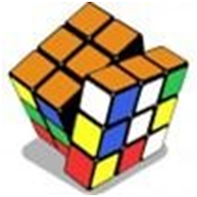
Στοιχεία Σχεδίου Δράσης | Δημιουργώ και Καινοτομώ - Δημιουργική Σκέψη και Πρωτοβουλία: Σκάκι και φαντασία
Πώς αισθάνομαι όταν παίζω σκάκι
Ενδιαφέρομαι για την επίλυση προβλημάτων και επινοώ λύσεις
Βρίσκω τρόπους για να εκφραστούν δημιουργικά μέσω των Εικαστικών
Καταλαβαίνω και σέβομαι τα συναισθήματα και τις ιδέες των άλλων
Αναγνωρίζω τις συνέπειες των πράξεων μου
Πιστεύω ότι το σκάκι μπορεί να συνδεθεί με άλλα μαθήματα
Πιστεύω ότι το σκάκι με βοήθησε σε τουλάχιστον ένα μάθημα
Πιστεύω ότι το σκάκι με βοήθησε στα μαθηματικά
Πιστεύω ότι το σκάκι με βοήθησε στη γλώσσα
Παίρνω πρωτοβουλίες και εκφράζω τις σκέψεις και τα συναισθήματά μου
Ζητώ βοήθεια από τους συμμαθητές/τριές μου
Προσφέρω βοήθεια στους συμμαθητές/τριές μου
Μου αρέσει να ακούω τραγούδια και να βλέπω ταινίες που έχουν σχέση με το σκάκι
Έμαθα να παίζω σκάκι
Έμαθα να παίζω σκάκι on line

Περιγραφή ενδεικτικών δραστηριοτήτων για το portfolio μαθητή/-τριας
Στο πορτφόλιο του μαθητή/μαθήτριας μπορεί να συμπεριληφθεί μια ή περισσότερες φωτογραφίες των δραστηριοτήτων που ο μαθητής/τρια θα επιλέξει, εξηγώντας για ποιο λόγο τις επέλεξε.

ΕΡΓΑΣΤΗΡΙΑ ΔΕΞΙΟΤΗΤΩΝ 21+
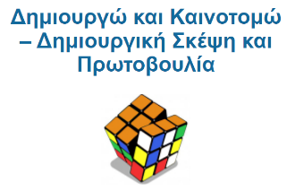
Τίτλος Προγράμματος Καλλιέργειας Δεξιοτήτων :
Σκάκι, ένα παιχνίδι στρατηγικής και Μαθηματικών, ένα παιχνίδι για όλους και όλες!
Φύλλο εργασίας 1
Ας σχεδιάσουμε μια δική μας σκακιέρα χρησιμοποιώντας το μολύβι και τον χάρακα:

Χάρακας

Για την κατασκευή της σκακιέρας μπορείς να ακολουθήσεις τα παρακάτω βήματα:
1. Χάραξε μια οριζόντια ευθεία 16 εκατοστών χρησιμοποιώντας το χάρακά σου
2. Από την αρχή της οριζόντιας ευθείας, χάραξε μια κάθετη ευθεία 16 εκατοστών
3. Επανάλαβε το ίδιο στο τέλος της οριζόντιας, αρχικής ευθείας.
4. Χάραξε την πάνω οριζόντια ευθεία που κλείνει το σχήμα, δημιουργώντας ένα τετράγωνο. Για να ελέγξεις αν όλα πάνε καλά, μέτρα την ευθεία αυτή με το χάρακα για να σιγουρευτείς ότι είναι 16 εκατοστά.
5. Μόλις ολοκληρώσεις τη διαδικασία με τον χωρισμό των εξωτερικών ευθειών, πάρε το χάρακα και βάλε μια κουκίδα κάθε δυο εκατοστά,και χώρισε τα τετράγωνα, ώστε να σχηματιστεί το παρακάτω σχήμα το οποίο περιλαμβάνει 64 ίδια τετραγωνάκια.

6. Μένει να χρωματίσεις τη σκακιέρα σου ασπρόμαυρη. Εναλλακτικά, αντί για μαύρο μπορείς να χρησιμοποιήσεις οποιοδήποτε άλλο χρώμα. Αυτό που πρέπει οπωσδήποτε να θυμηθείς είναι ότι το τελευταίο τετράγωνο της πρώτης οριζόντιας σειράς πρέπει οπωσδήποτε να είναι λευκό. Άρα το πρώτο τετράγωνό της θα είναι μαύρο (ή χρωματιστό). Η σκακιέρα σου θα μοιάζει έτσι:
7. Για να ολοκληρώσεις τη σκακιέρα σου θα πρέπει να βάλεις γράμματα και αριθμούς ώστε να μπορείς να προσδιορίζεις κάθε ένα από τα 64 εσωτερικά τετράγωνα. Τα γράμματα και οι αριθμοί θα τοποθετηθούν όπως δείχνει η παρακάτω εικόνα Έτσι, κάθε τετράγωνο αποκτά όνομα π.χ. Ε3, θ7 βάζοντας πρώτα το γράμμα της στήλης στην οποία βρίσκεται και έπειτα τον αριθμό της γραμμής. Στην εικόνα, ο λευκός Βασιλιάς βρίσκεται στο τετράγωνο Δ3, ο μαύρος Βασιλιάς στο Ε7 και ο λευκός στρατιώτης στο Ε4.
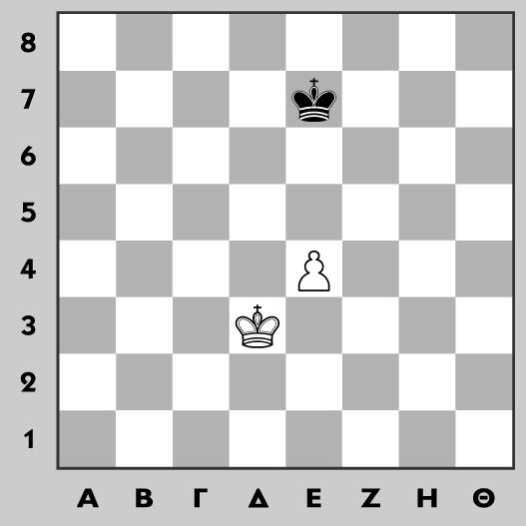
Μην ξεχάσεις να κόψεις τη σκακιέρα με το ψαλίδι σου και, αν θέλεις, να την κολλήσεις σε χοντρό χαρτόνι για να γίνει πιο ανθεκτική.
ΕΡΓΑΣΤΗΡΙΑ ΔΕΞΙΟΤΗΤΩΝ 21+
Τίτλος Προγράμματος Καλλιέργειας Δεξιοτήτων :
Σκάκι, ένα παιχνίδι στρατηγικής και Μαθηματικών, ένα παιχνίδι για όλους και όλες!
Φύλλο εργασίας 2
Ας δημιουργήσουμε τα δικά μας σκακιστικά κομμάτια παίρνοντας ιδέες από τα παρακάτω πρότυπα ή ακολουθώντας τη δική μας φαντασία! Τα σκακιστικά μας κομμάτια θα τα χρησιμοποιήσουμε μαζί με τη σκακιέρα που έχουμε ήδη φτιάξει για να παίξουμε μια “σκακιστική ναυμαχία”.
Αυτή η φωτογραφία από Άγνωστος συντάκτης με άδεια χρήσης CCBY-NCΑυτή η φωτογραφία από Άγνωστος συντάκτης με άδεια χρήσης CCBY-NC
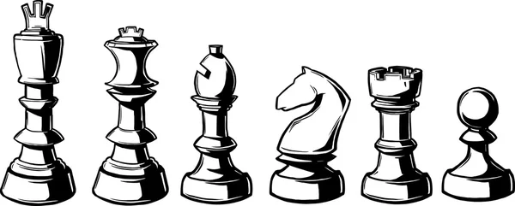
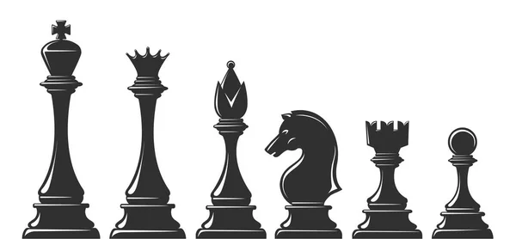
Κάθε παίκτης ή παίκτρια στο σκάκι, είτε παίζει με τα λευκά είτε με τα μαύρα κομμάτια, έχει έναν Βασιλιά, μία Βασίλισσα, δύο Αξιωματικούς, δύο Ίππους (άλογα), δύο Πύργους και οκτώ Στρατιώτες. Συνολικά έχει 16 σκακιστικά κομμάτια. Συνεπώς, όλα τα σκακιστικά κομμάτια, λευκά και μαύρα είναι 16 + 16 = 32.
Αν θέλαμε να υπολογίσουμε την αξία κάθε σκακιστικού κομματιού, θα λέγαμε ότι ισχύει αυτός ο πίνακας:
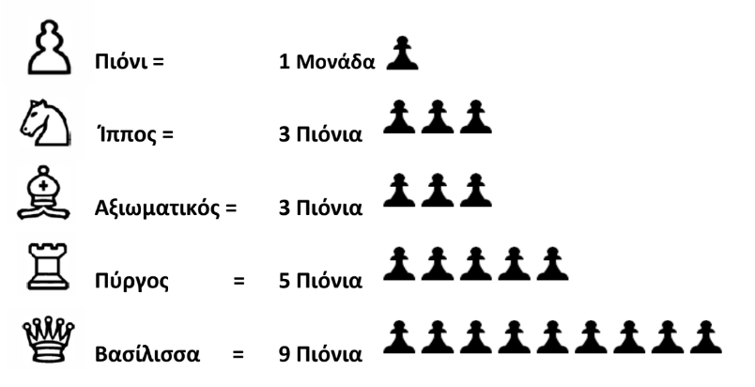
Ο Βασιλιάς δεν μπαίνει στη λίστα αυτή καθώς θεωρείται πανίσχυρος!
Για την κατασκευή και το παιχνίδι, κάθε παιδί πρέπει να δημιουργήσει 6 σκακιστικά κομμάτια (όποιου χρώματος αποφασίσει, ακόμα και πολύχρωμα), έναν Βασιλιά, μία Βασίλισσα, έναν Αξιωματικό, έναν Ίππο (άλογο), έναν Πύργο και έναν Στρατιώτη.

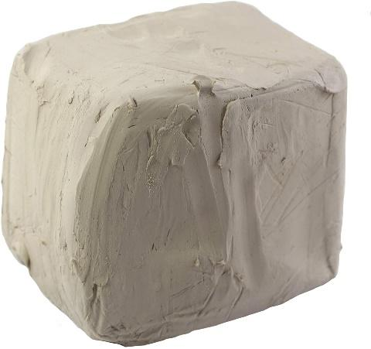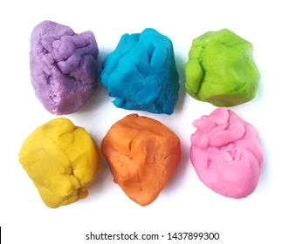
Δύο παραδείγματα κατάλληλων υλικών για τα σκακιστικά κομμάτια είναι ο λευκός πηλός και η χρωματιστή πλαστελίνη. Ωστόσο, η φαντασία των παιδιών μπορεί να σκαρφιστεί και να αξιοποιήσει κι άλλα υλικά! Όποιο υλικό κι αν επιλεγεί, ο στόχος παραμένει ίδιος! Να ετοιμάσει κάθε μαθητής και κάθε μαθήτρια, τα δικά του/της έξι σκακιστικά κομμάτια με το προσωπικό τους στυλ.
Σημαντικό στοιχείο: Τα σκακιστικά κομμάτια πρέπει να φτιαχτούν σε κατάλληλο μέγεθος ώστε να χωρούν στα τετράγωνα της σκακιέρας που δημιουργήθηκε στο προηγούμενο εργαστήριο!

C

ΕΡΓΑΣΤΗΡΙΑ ΔΕΞΙΟΤΗΤΩΝ 21+
Τίτλος Προγράμματος Καλλιέργειας Δεξιοτήτων :
Σκάκι, ένα παιχνίδι στρατηγικής και Μαθηματικών, ένα παιχνίδι για όλους και όλες!
Φύλλο εργασίας 3
Ας χρησιμοποιήσουμε τώρα τις κατασκευές μας για να παίξουμε!

Αυτή η φωτογραφία από Άγνωστος συντάκτης με άδεια χρήσης CCBY-NC
Στοιχεία παιχνιδιού
Παίκτες: 2
Υλικά: Το χειροποίητο σετ με τη σκακιέρα και τα έξι σκακιστικά κομμάτια
Προετοιμασία
Οι δύο παίκτες/παίκτριες κάθονται απέναντι και φροντίζουν να κρύψουν τη σκακιέρα και τα σκακιστικά κομμάτια ώστε να μην τα βλέπει ο/η συμμαθητής/τρια του/της.
Οδηγίες
- Οι παίκτες/παίκτριες τοποθετούν τυχαία τα έξι σκακιστικά τους κομμάτια στα τετράγωνα της σκακιέρας.
- Στη συνέχεια προσπαθούν, παίζοντας εναλλάξ, να μαντέψουν τα σκακιστικά τετράγωνα στα οποία τοποθετήθηκαν τα κομμάτια.
- Ο προσδιορισμός των τετραγώνων για την κάθε “μαντεψιά” γίνεται με τα γράμματα και τους αριθμούς που αντιστοιχούν στις γραμμές και στις στήλες της σκακιέρας. Για παράδειγμα, στην παρακάτω εικόνα η λευκή Βασίλισσα βρίσκεται στο τετράγωνο Ε6 (e6 με τη διεθνή γραφή), ο λευκός Ίππος στο τετράγωνο Β5 (b5 με τη διεθνή γραφή) και ο λευκός Πύργος στο τετράγωνο Η2 (g2 με τη διεθνή γραφή).
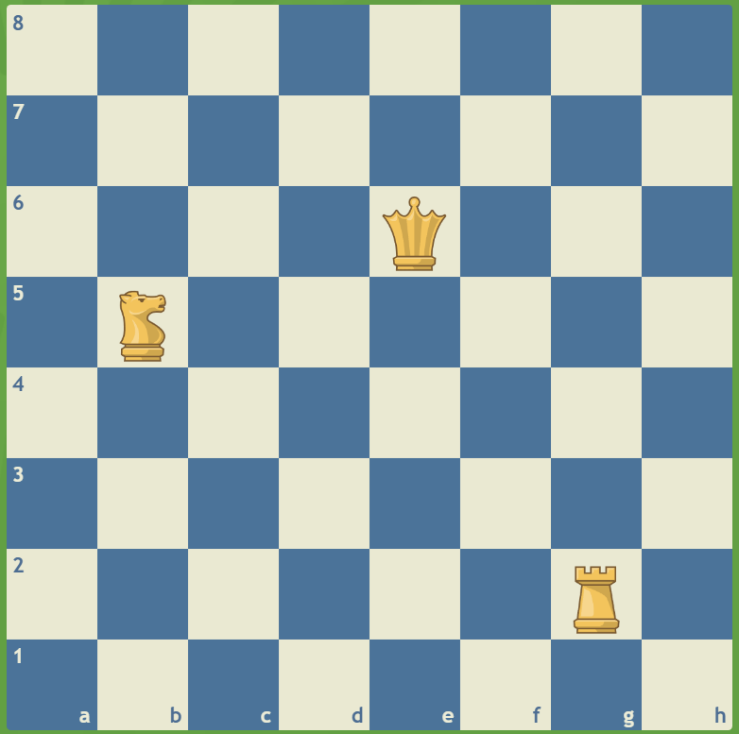
- Κάθε παίκτης/παίκτρια μπορεί να κάνει 15 μαντεψιές. Αν πετύχει κάποιο τετράγωνο στο οποίο βρίσκεται κάποιο κομμάτι, το κομμάτι αυτό περνάει στην κατοχή του, δηλαδή το αιχμαλωτίζει.
- Κάθε σκακιστικό κομμάτι αντιστοιχεί σε κάποιους πόντους, σύμφωνα με τον παρακάτω πίνακα:
ΚΟΜΜΑΤΙ | ΠΟΝΤΟΙ
 | 1
 | 3
 | 3
 | 5
 | 9
 | 12

Πρέπει να γνωρίζουμε ότι οι πόντοι του πίνακα αυτού αντιστοιχούν στην πραγματική αξία των πέντε πρώτων σκακιστικών κομματιών σε μια σκακιστική παρτίδα. Αυτό όμως δεν ισχύει για τον Βασιλιά, η αξία του οποίου είναι ανεκτίμητη καθώς, αν αυτός αιχμαλωτιστεί σε μια πραγματική παρτίδα, το παιχνίδι τελειώνει!

- Στο τέλος της διαδικασίας των 15 προσπαθειών οι παίκτες/παίκτριες μετράνε τους πόντους των κομματιών που έχουν αιχμαλωτιστεί και ανακηρύσσεται ο νικητής/νικήτρια.

ΕΡΓΑΣΤΗΡΙΑ ΔΕΞΙΟΤΗΤΩΝ 21+
Τίτλος Προγράμματος Καλλιέργειας Δεξιοτήτων :
Σκάκι, ένα παιχνίδι στρατηγικής και Μαθηματικών, ένα παιχνίδι για όλους και όλες!
Φύλλο εργασίας 4
Αυτή η φωτογραφία από Άγνωστος συντάκτης με άδεια χρήσης CCBY-NC
Ας μάθουμε τις κινήσεις των σκακιστικών κομματιών
Η αρχική θέση των σκακιστικών κομματιών είναι αυτή:
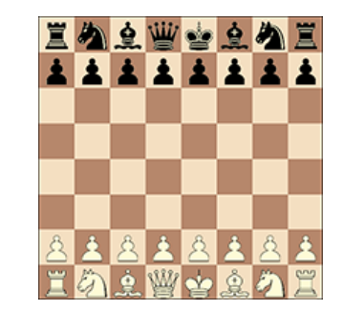
Αξιωματικός
Ο Αξιωματικός μπορεί να κινηθεί σε οποιοδήποτε τετράγωνο κατά μήκος της διαγώνιου στην οποία βρίσκεται.
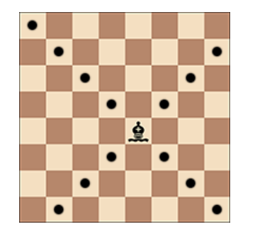
Πύργος
Ο Πύργος μπορεί να κινηθεί σε οποιοδήποτε τετράγωνο κατά μήκος της κάθετης ή της οριζόντιας στην οποία βρίσκεται.
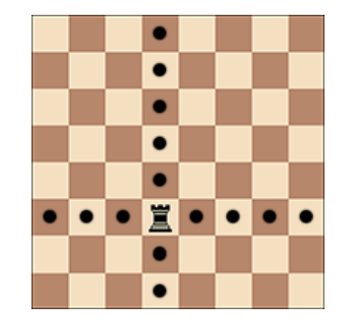
Βασίλισσα
Η Βασίλισσα μπορεί να κινηθεί σε οποιοδήποτε τετράγωνο κατά μήκος της κάθετης ή της οριζόντιας γραμμής ή μιας διαγώνιου στην οποία βρίσκεται.
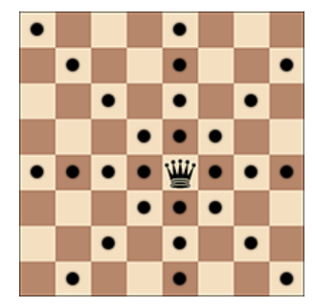
Ίππος
Ο Ίππος μπορεί να κινηθεί σε ένα από τα πλησιέστερα τετράγωνα από αυτό που βρίσκεται, αλλά όχι στην ίδια οριζόντια, κάθετη ή διαγώνιο. Η κίνησή του μοιάζει με το κεφαλαίο γράμμα Γ προς όλες τις κατευθύνσεις
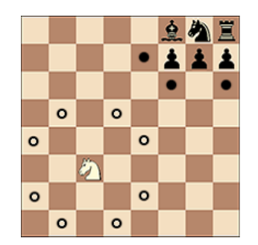
Στρατιώτης ή πιόνι
Το πιόνι μπορεί να κινηθεί προς τα εμπρός, στο τετράγωνο αμέσως μπροστά του στην ίδια κάθετο, με την προϋπόθεση ότι το τετράγωνο είναι ελεύθερο.
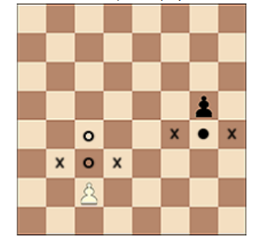

Βασιλιάς
Ο Βασιλιάς μπορεί να κινηθεί προς όλες τις κατευθύνσεις αλλά μόνο για ένα τετράγωνο.

Βιβλιογραφικές Αναφορές
Α. Ξενόγλωσσες
Aghuzumtsyan, R. & Poghosyan, S. (2014). The impact off chess lessons on formation and development of students. International Chess Conference, Yerevan 16-18 October
Anderson, L.W., Krathwohl, D.R., Airasian, P.W., Cruikshank, K.A., Mayer, R.E., Pintrich, P.R., Raths, J., Wittrock, M.C. (2001). A Taxonomy for Learning, Teaching, and Assessing: A revision of Bloom's Taxonomy of Educational Objectives. New York
Aydin, Μ. (2015). Examining the impact of chess instruction for the visual impairment on Mathematics. Academic Journals, Vol. 10(7), pp. 907-911, 10 April, 2015. Ανακτήθηκε στις 20 Μαΐου, 2022, από http://academicjournals.org/journal/ERR/article-full-text-pdf/64BFA2151930
Barrett, D. & Fish, W. (2011). Our move: Using chess to improve math achievement for students who receive special education services. International journal of special education, Vol 26, No: 3. Ανακτήθηκε στις 20 Μαΐου, 2022, από http://files.eric.ed.gov/fulltext/EJ959011.pdf
Bloom, B. S. (1956). Taxonomy of Educational Objectives, the classification of educational goals – Handbook I: Cognitive Domain New York: McKay
Binet, Alfred. (1966). Mnemonic virtuosity: A study of chess players. New York: Journal Press
Chess-poster (2015). Chess Quotes. Ανακτήθηκε στις 20 Μαΐου, 2022 από http://www.chess-poster.com/english/notes_and_facts/chess_quotes.htm
D’Eredità, G. & Ferro, M. (2011). Chess and mathematics education: Searching for the links. “Quaderni di Ricerca in Didattica Mathematics)”, n.21, 2011. Ανακτήθηκε στις 20 Μαΐου 2022, από http://math.unipa.it/~grim/PhD_Tesi_Deredita_2012.pdf
Degroot, Α. (1978). Thought and Choice in Chess. Amsterdam Academic Archive
Dullea, G. J., (1982). Chess Makes Kids Smarter. Chess Life, November
Ferreira, D. & Palhares, P. (2008). Chess and problem-solving involving patterns. The Montana Mathematics Enthusiast, vol5, nos.2&3, p.249. Ανακτήθηκε στις 25 Μαΐου 2022, από http://scholarworks.umt.edu/tme
Frank, A. (1974). Chess and Aptitudes. American Chess Foundation: Lyman
Gardner, Η. (1983). Frames of Mind: The Theory of Multiple Intelligences. N. York: Basic Books
Gelo, James H. (2006). Chess World Championships: All the Games, All with Diagrams, 1834-2004 (3η έκδοση). McFarland. ISBN 978-0786425686.
Giouvantsioudis, K. (2014). Playful Activities. International Chess Conference, Yerevan 16-18 October
Gumede, Κ. & Rosholm, Μ. (2015). Your Move: The Effect of Chess on Mathematics Test Scores. IZA Discussion Paper No. 9370, September 2015. Ανακτήθηκε στις 25 Μαΐου 2022, από http://ftp.iza.org/dp9370.pdf & http://www.iza.org/en/webcontent/about/index
Higgins, JPT. (2009) Green S. Cochrane handbook for systematic reviews of interventions. Ανακτήθηκε στις 26 Μαΐου 2022, από https://www.cochrane.dk/cochrane/handbook/%20hbook.htm
Ho, F., Andrew, M. (1998). Vancouver Math and Chess Puzzle Centre. About Mathematical Chess Puzzles for Juniors. Canada: Frank Ho
Jerrim, J. (2013). Evaluation of Chess in Schools. Pathways to adulthood 10th International Workshop, 10 - 13 November
Kazemi F., Yektayar M., Abad A. M. B. (2011). Investigation of the impact of chess play on developing meta-cognitive ability and math problem-solving power of students at different levels ofeducation, in 4th International Conference of Cognitive Science (ICCS), Procedia-Social and Behavioral Sciences, Vol 32, 372–379
Khosrorad, R., Kouhbanani, S.S. & Sani, R.A. (2014). Effectiveness of Chess Training for Improving Executive Functions and Mathematics Performance of Students with Mathematics Disorders. International Journal of Educational Investigations, Vol. 1, No. 1: 283-295, Δεκεμβρίου. Ανακτήθηκε στις 25 Μαΐου 2022, από http://www.ijeionline.com/attachments/article/31/IJEIonline_Vol.1_No.1_pp.283-295_code32_2.pdf
Lputian, S. (2014). Chess scholarization Ανακτήθηκε 25 Μαΐου 2022, από http://iccs.chessacademy.am/uploads/images/CHESS_scholarization_-_PPT.pdf
Moreno, F. (2014). Chess helps every student succeed. Developing socio-emotional skills for all students not only the tournament players. International Chess Conference, Yerevan 16-18 October
Nicotera, A. & Stuit, D. (2014). Literature Review of Chess Studies. Basis Policy Research. London chess and education conference, Chess and Mathematics, 6-7 Δεκεμβρίου
Ogneva, Τ.Α. (2014). The Important Aspects of Teaching Chess. International Chess Conference, Yerevan 16-18 October
Palm, C. (1990). Chess improves Academic Performance. United States Chess Federation Scholkastic Department.
Petticrew, Μ. &_Roberts, Η. (2006). USA: Blackwell Publishing Ltd
Sala, G., Gobet, F., Do the Benefits of Chess Instruction Transfer to Academic and Cognitive Skills? A Meta-Analysis, Educational Research Review (2016), doi: 10.1016/ j.edurev.2016.02.002.
Sala, G., Gorini, A. & Pravettoni, G. (2015). Mathematical Problem-Solving Abilities and Chess: An Experimental Study on Young Pupils. SAGE Open July-September 2015: 1–9. Ανακτήθηκε στις 25 Μαΐου 2022, από http://www.researchgate.net/publication/280318250
Scholz, M., Niesch, H., Steffen, O., Ernst, B., Loeffler, M., Witruk, E., & Schwarz, H. (2008). Impact of chess training on mathematical performance and concentration ability of children with learning disabilities. International Journal of Special Education, 23(3), 138-148.
Sigirtmac, D. A. (2011). Does chess training affect conceptual development of six-year-old children in Turkey? Early Child Development and Care Volume 182, Issue 6, 2012. Ανακτήθηκε στις 26 Μαΐου 2022, από http://www.tandfonline.com/loi/gecd20
Smith, J. & Sullivan, M. (1997). The Effects of Chess Instruction on Students' Level of Field Dependence/Independence. Ανακτήθηκε στις 21 Μαΐου 2022, από http://files.eric.ed.gov/fulltext/ED415257.pdf
Starr, F. (2013). Major new study of the benefits of chess in schools. The British Phychological Society
Sundberg, S. (2011). Why we should teach children chess in schools. U.S. States: Lulu
Trinchero, R. (2013). Can chess training improve Pisa scores in mathematics? An experiment in Italian primary schools. Kasparov, Chess Foundation Europe
Trinchero, R. (2014). Chess in school can improve math ability? Differences between instructor training and teacher training from an experiment in Italian primary schools. International Chess Conference, Yerevan 16-18 October
Trinchero, R. & Sala, G. (2016). Chess Training and Mathematical Problem-Solving: The Role of Teaching Heuristics in Transfer of Learning. Eurasia Journal of Mathematics, Science & Technology Education, 2016, 12(3), 655-668.
Van Zyle, A.S.A.J. (1991). The significance of playing chess in improving a child's intellectual actualisation. Unpublished doctoral dissertation, University of Pretoria, South Africa
Zielinska, Μ. (2014). Education through chess in school – Introduction and teachers training program. International Chess Conference, Yerevan 16-18 October
Β. Ελληνικές
Αγορίτσα, Μ. (2014). Βιβλιογραφική Ανασκόπηση των Τεχνολογιών Πληροφορίας και Επικοινωνιών στην Περιβαλλοντική Εκπαίδευση. 3ο Πανελλήνιο Εκπαιδευτικό Συνέδριο Ημαθίας
Βοζγιεχόφσκι, M. (2012). Τα Ανθρώπινα Δικαιώματα ως Βάση της Πολυπολιτισμικής Κοινωνίας. Ανακτήθηκε στις 23 Μαΐου 2022, από http://www.intellectum.org/2012/12/23/human-rights-as-the-basis-of-a-multicultural-society/
Γαλάνης, Π. (2008). Συστηματική ανασκόπηση και μετα-ανάλυση. Archives of Hellenic medicine: ISSN 11-05-3992
Γιουβαντσιούδης, Κ. & Μουσιάδου, Ε. (1999). Μια φορά κι έναν καιρό ήταν το σκάκι. Αθήνα: Κλειδάριθμος. https://www.klidarithmos.gr/mia-fora-ki-enan-kairo-htan-to-skaki
Γιουβαντσιούδης, Κ. & Μουσιάδου, Ε. (2003). Σκάκι και Φαντασία. Αθήνα: Γνώση. https://www.protoporia.gr/gioybantsioydhs-kwstas-skaki-kai-fantasia-9789602358917.html
Γιουβαντσιούδης, Κ. (1999). Σκάκι στα σχολεία. Θεσσαλονίκη: ΥΠΕΠΘ: ΕΠΕΑΕK. Ανακτήθηκε στις 23 Μαΐου 2022, από https://mychess.gr/wp-content/uploads/2022/01/meros-protasis.pdf
Γιουβαντσιούδης, Κ. (2000). Πώς το σκάκι μπορεί να βοηθήσει μαθητές α) παλιννοστούντες, β) αλλοδαπούς και γ) με μαθησιακές δυσκολίες. Συνδιάσκεψη Εκπαιδευτικών Α/θμιας Εκπαίδευσης, Μουδανιά, Ν. Χαλκιδικής
Γιουβαντσιούδης, Κ. (2016). Το Σκάκι ως Εργαλείο Μάθησης στην Εκπαίδευση και πως Μπορεί να Βελτιώσει τις Μαθηματικές Δεξιότητες των Μαθητών. Ανακτήθηκε στις 29 Μαΐου 2022, από https://mychess.gr/wp-content/uploads/2021/12/To-Skaki-os-Ergalio-Mathsisi-stin-Ekpedefsi.pdf
Γιουβαντσιούδης, Κ. (2016). Η Μεθοδολογία εκμάθησης και οι απόψεις των συμμετεχόντων. Ανακτήθηκε στις 29 Μαΐου 2022, από https://mychess.gr/wp-content/uploads/2021/12/Methodologiki-Proseggisi.pdf
Γιουβαντσιούδης, Κ. (2016). Τρία ερευνητικά ερωτήματα. Ανακτήθηκε στις 29 Μαΐου 2022, από https://mychess.gr/wp-content/uploads/2021/12/Tria-erevnitika-erotimata.pdf
Γκαράνη, Σ. (2008). Αυτισμός και παιχνίδι – μια πιλοτική έρευνα της καταγραφής και διερεύνησης των απόψεων εκπαιδευτικών, εκπροσώπων ειδικοτήτων (εκπαιδευτικών, λογοθεραπευτών, εργοθεραπευτών, ψυχολόγων, κοινωνικών λειτουργών) και γονέων για τη χρήση του παιχνιδιού στην εκπαίδευση και θεραπεία των παιδιών με αυτισμό. Διπλωματική εργασία. Πανεπιστήμιο Μακεδονίας
Δαφέρμου, Χ. Κουλούρη, Π. & Μπασαγιάννη, Ε. (2006). Οδηγός Νηπιαγωγού. Αθήνα: Ελληνικά Γράμματα (ΟΕΔΒ)
Διαθεματικό ενιαίο πλαίσιο προγραμμάτων σπουδών (ΔΕΠΠΣ) (2003). ΦΕΚ 303Β, ΦΕΚ 304Β
Ζαχοπούλου, Ε. (2009). Η φυσική αγωγή προσχολικής ηλικίας στην αρχή του 21ου αιώνα. Σκοποί-Στόχοι-Επιδιώξεις. Θεσσαλονίκη: Χριστοδουλίδη
Κάππας, Χ. (2005). Ο ρόλος του παιχνιδιού στην παιδική ηλικία. Αθήνα: Ατραπός
Κάππου, Μ. (χ.χ.). Πολυπολιτισμικές κοινωνίες, μετανάστευση ξενοφοβία. Ανακτήθηκε στις 29 Μαΐου 2022, από http://www.mariakappou.gr/analiseis_ennoiwn/docs/triti_lykeiou/%CE%A0%CE%9F%CE%9B%CE%A5%CE%A0%CE%9F%CE%9B%CE%99%CE%A4%CE%99%CE%A3%CE%9C%CE%99%CE%9A%CE%95%CE%A3-%CE%9A%CE%9F%CE%99%CE%9D%CE%A9%CE%9D%CE%99%CE%95%CE%A3-%CE%9E%CE%95%CE%9D%CE%9F%CE%A6%CE%9F%CE%92%CE%99%CE%91.pdf
Κάτσης, Α., Σιδερίδης, Γ. & Εμβαλωτής, Α. (2011). Στατιστικές μέθοδοι στις κοινωνικές επιστήμες. Αθήνα: ΤΟΠΟΣ
Κεφαλής, Χ. (2004). Σκάκι και Κουλτούρα. Αθήνα: Κέδρος
Κίργινας, Σ. (2013). Μάθηση βασισμένη στο ψηφιακό παιχνίδι ελεύθερης διάδρασης. Νέος Παιδαγωγός τ.1
Κουρκουνάκης, Η. (1995). Σκάκι και σύγχρονη κοινωνία. Αθήνα: Δελφίνι
Κουρκουνάκης, Η. (2009). Η εκπαιδευτική αξία του σκακιού. Αδημοσίευτη ομιλία στο Σ.Ο. Νέας Φιλαδέλφειας στις 30 Νοεμβρίου
Ματσαγγούρας, Η. (1998). Η κριτική σκέψη στη διδακτική πράξη: διαπιστώσεις, προτάσεις και αποτελέσματα. Παιδαγωγική επιθεώρηση, τεύχος 27 Θεσσαλονίκη, Αφοι Κυριακίδη σελ. 251-276.
Μουσιάδου, Ε. (2015). Η σχετική θέση των αντικειμένων. Ανακτήθηκε στις 29 Μαΐου 2022, από https://aesop.iep.edu.gr/node/22345
Μουσιάδου, Ε. (2015). Πολιτιστικό πρόγραµµα «Παίζω, παίζεις, παίζει…σκάκι», Διεύθυνση Π.Ε. Ανατολικής Θεσσαλονίκης
Μουσιάδου, Ε. (2021). My first move in Preschool is chess, eTwinning project
Νικολακάκη, Μ., Σώφρονα, Ε., και Κιαμίλη, Φ. (2009) Αγωγή προσχολικής ηλικίας. Αθήνα : ΟΕΔΒ
Παιδί και Σκάκι, (1996-97). Σχολικά φεστιβάλ Τριανδρίας. Ανακτήθηκε στις 1.1.2022 από https://mychess.gr/
Παιδί και Σκάκι, (2022) Παιγνιώδεις Δραστηριότητες. Ανακτήθηκε στις 29 Μαΐου 2022, από https://mychess.gr/wp-content/uploads/2022/05/Paigniodis.pdf
Παιδί και Σκάκι, (2022) 1ο Πανελλήνιο πρωτάθλημα 4πλής σκακιέρας. Ανακτήθηκε στις 29 Μαΐου 2022, από https://mychess.gr/wp-content/uploads/2022/02/4pli.pdf
Σφήκας, Ν. (2007). Ζωγραφικά έργα με θέμα το σκάκι από τον δέκατο πέμπτο έως τον εικοστό αιώνα. Α.Π.Θ. : Διδακτορική διατριβή. Ανακτήθηκε στις 29 Μαΐου 2022, από http://www.didaktorika.gr/eadd/handle/10442/.20403
ΥΠΕΠΘ, (2014). Ένταξη του σκακιού στο υποχρεωτικό πρόγραμμα του Δημοτικού Σχολείου. Αρ. Πρ.: 63859/Γ1/25,4,2014
ΥΠΕΠΘ/Π.Ι.(2001). Οδηγός για την εφαρμογή της Ευέλικτης Ζώνης. ISBN:960-407-130-0
Χασάπης, Δ. (2012). Το παιχνίδι στη μάθηση και στη διδασκαλία των μαθηματικών. Εθνικό & Καποδιστριακό Πανεπιστήμιο Αθηνών, Πρακτικά 10oυ Διημέρου Διαλόγου για τη Διδασκαλία των Μαθηματικών 15 & 16 Ιουνίου 2012

